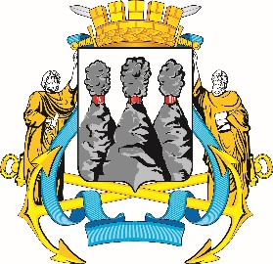
ГОРОДСКАЯ ДУМА
ПЕТРОПАВЛОВСК-КАМЧАТСКОГО
ГОРОДСКОГО ОКРУГА

ПРЕДСЕДАТЕЛЬ
ПОСТАНОВЛЕНИЕ

22.05.2023 № 57

О награждении Почетной грамотой Городской Думы Петропавловск-Камчатского городского округа

В соответствии с Решением Городской Думы Петропавловск-Камчатского городского округа от 31.10.2013 № 145-нд «О наградах и почетных званиях Петропавловск-Камчатского городского округа» и протоколом заседания Комиссии Городской Думы Петропавловск-Камчатского городского округа по наградам от 22.05.2023 № 6

ПОСТАНОВЛЯЮ:

за значительный вклад в развитие дополнительного образования на территории Петропавловск-Камчатского городского округа в результате добросовестного труда, высокого уровня профессионализма и в связи с 60-летним юбилеем со дня рождения наградить Почетной грамотой Городской Думы Петропавловск-Камчатского городского округа Топала Константина Михайловича – рабочего по комплексному ремонту и обслуживанию здания муниципального бюджетного учреждения дополнительного образования «Центр внешкольной работы».

Председатель Городской Думы Петропавловск-Камчатского  городского округа | А.С. Лиманов

